桃園市頂社國民小學 校園安全地圖 109.7.24編製
 | 標誌代表危險或偏僻地區，應避免獨自前往。最好結伴同行或有師長陪同。
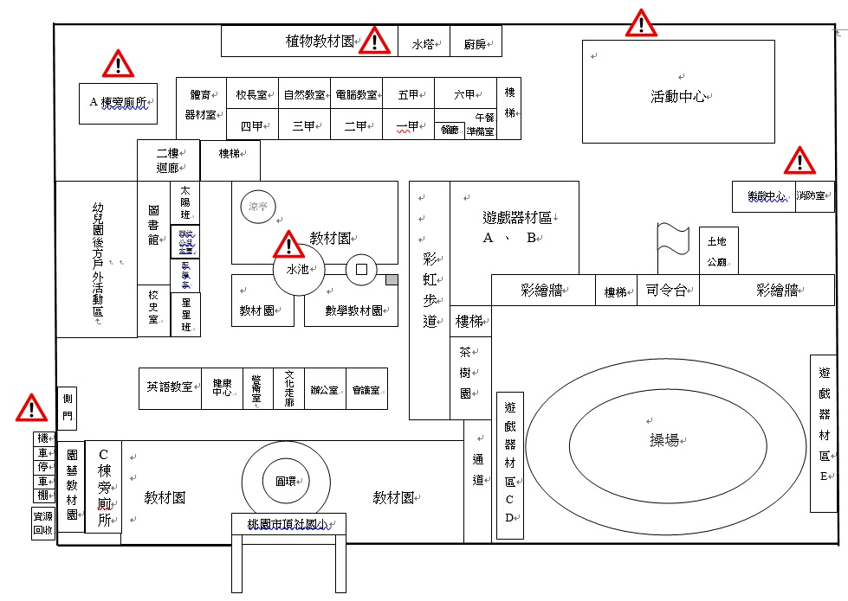 |  |   活動中心靠近擋土牆一側平常無人出入，有視線死角，應避免進入。
 |  | A棟後方植物教材園平常無人出入，有視線死角，應避免進入。
 |  | 活動中心旁停車場，有車輛出入，應注意安全。
 |  | A棟廁所後方平常無人出入，有視線死角，應避免進入。
 |  | 水池應注意落水風險，不可站上池邊短牆或進入水池。
 |  | 側門外停車場有車輛出入，且靠近馬路。

